1. **ОБЩИЕ ТРЕБОВАНИЯ**
   1. Список должен включать от 8 и выше источников, из которых минимально 30% составляют зарубежные публикации последних 5 лет. Ссылки на статьи, опубликованные в журнале «Arts Academy», приветствуется.
   2. Цитирование, ссылки на источники и оформление библиографического списка выполняются в соответствии с **Chicago 17th Edition (Author-Date)**.
   3. Для статей на казахском и русском языках оформляются **два блока**: **Пайдаланылған әдебиеттер тізімі / Список использованных источников** – в оригинале, в алфавитном порядке по кириллице; и References — дублирующий список на латинице. Оформляется в порядке: **кириллица → латиница.**
   4. Для статей на английском языке оформляется **только References**.
   5. При наличии DOI опубликованных статей, обязательно его указать.
   6. Также обязательно указание активной ссылки на онлайн-источник (полный URL, начиная с http://) и даты доступа.
   7. Все **служебные обозначения** в библиографических описаниях даются в английском переводе (editor, ed., p., Vol. и др.).

**2. ЦИТИРОВАНИЕ В ТЕКСТЕ**

2.1. Ссылки в тексте оформляются по принципу «**автор год, страница»** (фамилия автора, обозначение года, страница): (Utgalieva 2021, 188).

* 1. Если источник имеет более 3-х авторов, указываются **фамилии первых двух** авторов и добавляется "et al.": *(Mukhametova, Amanov et al. 2002, 168–171)*.
  2. При наличии нескольких источников одного автора, разграничьте их **по годам публикации** *(Mukhametova 1976), (Mukhametova 2002)***. Если все работы относятся к одному автору***, вводите их через запятую (Mukhametova 1976, 2002)*.
  3. Если называются работы одного автора с разными соавторами, цитируйте по образцу: Gofman and Petrov 1961; Gofman, Ivanov, and Sidorov 1974.

1. **ОФОРМЛЕНИЕ СПИСКА ЛИТЕРАТУРЫ (REFERENCES)**

Список литературы оформляется в алфавитном порядке. Источники, написанные на кириллице, располагаются в начале списка, затем идут источники на латинице.

**СТАТЬИ ИЗ НАУЧНОГО ЖУРНАЛА**

Научные статьи обычно цитируются с указанием тома и номера выпуска журнала. В списке литературы указывается диапазон страниц всей статьи. В тексте приводятся ссылки на конкретные страницы. Для статей, просмотренных онлайн, в списке литературы необходимо указать **URL (с DOI)** или название базы данных, если URL недоступен.

***Список литературы (в алфавитном порядке)***

Фамилия, И., И.О. Год. «Название статьи.» *Название журнала* Том (Номер выпуска): Страницы. DOI или URL.

Буланкина, M.K. 2024. «Актуальные проблемы совершенствования педагогического мастерства в системе хореографического образования.» *Arts Academy: Научный журнал* 4 (12): 14–29. https://doi.org/[10.56032/2523-4684.2024.4.12.14](https://artsacademy.kz/magazine/nauchnyj-zhurnal-arts-academy-4122024/1136-aktualnye-problemy-sovershenstvovaniya-pedagogicheskogo-masterstva-v-sisteme-khoreograficheskogo-obrazovaniya).

Есиркепова, Ш.Т. 2024. «Фортепиано аспабынан оқушыны психологиялық жағынан сахнаға дайындау.» *Arts Academy: Научный журнал* №4(12): 44–51. <https://doi.org/10.56032/2523-4684.2024.4.12.44> .

Dittmar, Emily L., и Douglas W. Schemske. 2023. “Temporal Variation in Selection Influences Microgeographic Local Adaptation.” *American Naturalist* 202 (4): 471–85. https://doi.org/10.1086/725865.

Hebert, B.T. 1925. “The Island of Bolsö: A Study of Norwegian Life.” *Sociological Review* 17 (4): 307–13. EBSCOhost.

***Цитирование в тексте***

(Буланкина 2024, 17)

(Есиркепова 2024, 48)

(Dittmar and Schemske 2023, 480)

(Hebert 1925, 310)

В стилe **Chicago Author-Date** имена авторов в списке литературы указываются в той форме, в которой они представлены в оригинальной публикации или авторитетной базе данных (например, CrossRef, Scopus, Web of Science). Поэтому в некоторых примерах указано **полное имя** (например, *Emily L. Dittmar*), а в других — **только инициалы** (например, *B.T. Hebert*).

Для работ **с двумя авторами** — в списке литературы и в тексте указываются **оба автора**.

Для работ **с тремя до шести авторов** — перечисляются **все авторы**

Если авторов **больше шести**, в списке литературы указываются **первые три**, а затем добавляется et al. (от лат. et alii — «и другие»). Внутри текста (in-text citation) всегда указывается **только первый автор**, за которым следует et al.

***Список литературы***

Dror, Amiel A., Nicole Morozov, Amani Daoud, et al. 2022. “Pre-Infection 25-Hydroxyvitamin D3 Levels and Association with Severity of COVID-19 Illness.” *PLOS ONE* 17 (2): e0263069. <https://doi.org/10.1371/journal.pone.0263069>.

***Цитирование***

(Dror et al. 2022, 10–11)

**СБОРНИКИ**

Абусеитова, М.Х. 2021. История Центральной Азии: концепции, методология и новые подходы. В Материалы международной научной конференции *«К новым стандартам в развитии общественных наук в Центральной Азии», 10–17*. Дайк-Пресс.

**ГАЗЕТЫ**

Статьи из газет, новостных сайтов, журналов, блогов и аналогичных источников оформляются по единому принципу. Если у статьи есть номера страниц, их можно указать **в тексте статьи**, но **не обязательно** включать в список литературы.  
Для статей, просмотренных онлайн, обязательно указывайте **активную ссылку (URL)** или **название базы данных**, если URL недоступен.

***Список литературы***

Inform.kz. 2024. «Кинематография прививает всем высокую культуру - Касым-Жомарт Токаев.» Inform.kz. 24 ноября. <https://www.inform.kz/ru/kinematografiya-privivaet-vsem-visokuyu-kulturu-kasim-zhomart-tokaev-409edf>

Blum, Dani. 2023. “Are Flax Seeds All That?” *New York Times*, 13 декабря. https://www.nytimes.com/2023/12/13/well/eat/flax-seeds-benefits.html.

Klein, Elana. 2023. “Meet Flip, the Viral Video App Giving Away Free Stuff.” *Wired*, 21 декабря. https://www.wired.com/story/flip-viral-video-app-shopping-free-stuff/.

Mead, Rebecca. 2023. “Terms of Aggrievement.” *New Yorker*, 18 декабря.

Pegoraro, Rob. 2007. “Apple’s iPhone Is Sleek, Smart and Simple.” *Washington Post*, 5 июля. LexisNexis Academic.

***Цитирование***

(Inform.kz 2024)

(Blum 2023)

(Klein 2023)

(Mead 2023, 21)

(Pegoraro 2007)

**КНИГА**

Павлов, Б.П., Батуев, С.П. 2021. *Подготовка водомазутных эмульсий для сжигания в топочных устройствах. В Повышение эффективности использования газообразного и жидкого топлива в печах и отопительных котлах*. Недра.

Binder, Amy J., and Jeffrey L. Kidder. 2022. *The Channels of Student Activism: How the Left and Right Are Winning (and Losing) in Campus Politics Today*. University of Chicago Press.

Yu, Charles. 2020. *Interior Chinatown*. Pantheon Books.

**ВЕБ СТРАНИЦЫ**

Достаточно описать веб-страницу и другой контент веб-сайта в тексте («По состоянию на 15 ноября 2023 года политика конфиденциальности Google гласит...»). В случае, когда требуется более формальная ссылка, ее можно оформить так, как показано в примерах ниже.

***Список литературы***

Google. 2023. “Privacy Policy.” Privacy & Terms. 15 ноября. https://policies.google.com/privacy.

Wikimedia Foundation. 2023. “Wikipedia: Manual of Style.” Последнее обновление 19 декабря, в 21:54 (UTC). https://en.wikipedia.org/wiki/Wikipedia:Manual_of_Style.

***Цитирование***

(Google 2023)

(Wikimedia Foundation 2022)

Если источник не указывает дату публикации или пересмотра, используйте n.d. (для «без даты») вместо года и укажите дату доступа. В качестве альтернативы, если общедоступный архив контента был сохранен с помощью Internet Archive’s Wayback Machine или аналогичного сервиса, ссылка на эту версию может быть указана.

Yale University. n.d. “About Yale: Yale Facts.” Дата обращения 8 марта, 2022. https://www.yale.edu/about-yale/yale-facts.

*или*

Yale University. n.d. “About Yale: Yale Facts.” Архивировано 8 марта 2022 года по адресу: https://web.archive.org/web/20220308143337/https://www.yale.edu/about-yale/yale-facts.

**КОНТЕНТ СОЦИАЛЬНЫХ СЕТЕЙ**

Ссылки на контент, размещенный в социальных сетях, обычно можно ограничить текстом (как в первом примере ниже). Если требуется более формальная ссылка, необходимо сделать запись в списке ссылок. Вместо заголовка процитируйте до первых 280 символов поста. Комментарии цитируются со ссылкой на исходный пост.

***Текст***

В посте в Instagram была размещена фотография докторанта, произносящего речь на семинаре «Эко-дискурс» в Инсбурке». (@nauka_balletacademy, 6 февраля 2025 г.).

***Список литературы***

Chicago Manual of Style. 2015. “Is the world ready for singular they? We thought so back in 1993.” Facebook, 17 апреля, 2015. https://www.facebook.com/ChicagoManual/posts/10152906193679151.

NASA Webb Telescope (@NASAWebb). 2022. “👀 Sneak a peek at the deepest & sharpest infrared image of the early universe ever taken—all in a day’s work for the Webb telescope. (Literally, capturing it took less than a day!).” Twitter (ныне X), 11 июля. https://twitter.com/NASAWebb/status/1546621080298835970.

***Цитирование***

(Chicago Manual of Style 2015)

(NASA Webb Telescope 2022)

(Michele Truty, комментарий от 17 апреля 2015 года, 13:09, к *Chicago Manual of Style* 2015)

**ВИДЕО ИЛИ ПОДКАСТ**

Если из контекста не ясно, в списке литературы можно указать «видео» или другие виды информации.

***Список литературы***

Cowan, Vaitea. 2022. «Как зелёный водород может положить конец эре ископаемого топлива». TED Talk, Ванкувер, Канада, апрель. Видео, 9 мин. 15 сек. <https://www.ted.com/talks/vaitea_cowan_how_green_hydrogen_could_end_the_fossil_fuel_era>.

Ober, Lauren, ведущая. 2022. *Самая громкая девочка в мире*. Сезон 1, эпизод 2: «Прощай, рутина — здравствуй, срыв!». Pushkin Industries, 13 сентября. Подкаст, 41 мин. 37 сек. <https://www.pushkin.fm/podcasts/loudest-girl-in-the-world>.

Oliver, Eric. 2022. «Почему так много американцев верят в столь “безумные” вещи». Модератор — Эндрю МакКолл. Виртуальная лекция, 23 февраля. Опубликовано 21 марта 2022 года Чикагским университетом. YouTube, 1 ч. 1 мин. 45 сек. <https://youtu.be/hfq7AnCF5bg>.

***Цитирование***

(Cowan 2022, в 6:09–17)

(Ober 2022)

(Oliver 2022)

**ЗАКОНОДАТЕЛЬНЫЕ МАТЕРИАЛЫ**

1. Правительство Республики Казахстан. 2007. Постановление об утверждении Плана первоочередных действий по обеспечению стабильности социально-экономического развития Республики Казахстан. Утверждено 6 ноября 2007 года, №1039. ИС Параграф, октябрь 20, 2009.
2. Президент Республики Казахстан. 2015. Указ «О государственных премиях Республики Казахстан в области науки и техники имени Аль-Фараби, литературы и искусства». Утвержден 21 января 2015 года, №993 (с изменениями от 10 октября 2016 г.).

**СТАНДАРТ (ГОСТЫ)**

ГОСТ 7.1–2003. Библиографическая запись. Библиографическое описание. Взамен ГОСТ 7.1–84, ГОСТ 7.16–79, ГОСТ 7.18–79, ГОСТ 7.34–81, ГОСТ 7.40–82; введен 1 июля 2004 года. Издательство стандартов.

1. **ТРАНСЛИТЕРАЦИЯ (ЛАТ.)**

4.1. Для транслитерации кириллических источников используется система ГОСТ 7.79-2000.

4.2. Источники на кириллице должны быть продублированы в References в транслитерированном виде *без перевода.*

4.3. При транслитерации фамилий и имен зарубежных авторов следует их приводить в оригинальном написании (E. Fischer-Lichte, P. Pavis, F. Nietzsche), а не в транслитерированном (E. Fisher-Likhte, P. Pavi, F. Nitsshe).

4.4. References в статьях на казахском и русском языках располагается после Списка источников и оформляется полностью латинским шрифтом.

4.5. Источники на языках с иными, кроме латинского, алфавитами приводятся в транслитерации по Системе А стандарта ISO 9-95 (<https://nauka.kz/upload/files/45._GOST_7.79-2000.pdf> ).

4.6. Допускается автоматическая транслитерация (например – на сайте https://transliter.ru/ autotranslit/). При автоматической транслитерации неславянских источников, записанных кириллическим алфавитом, следует особенное внимание уделить транслитерации спецсимволов.

*Таблица для подстановки транслитерационных символов казахского языка:*

|  |  |  |  |  |  |  |  |  |  |
| --- | --- | --- | --- | --- | --- | --- | --- | --- | --- |
| Казахский | Ә ә | Ғ ғ | Һ һ | Қ қ | Ң ң | Ө ө | Ү ү | Ұ ұ | І і |
| ISO 9-95 | A̋ a̋ | Ġ ġ | Ḥ ḥ | K̦ k̦ | N̦ n̦ | Ô ô | Ù ù | U̇ u̇ | Ì ì |

**Примеры транслитерации и правильного оформления библиографических описаний в разделе References:**

|  |  |
| --- | --- |
| Оригинал: | References: |
| **Жұбанов А.** 1975. **Ғасырлар пернесі.** (Қазақтың халық композиторларының өмірі мен творчествосы туралы очерктер). – Алматы: Жазушы. – 400 б. | Zhubanov A. **1975.** Gasyrlar pernesi. (Qazaqtyn khalyq kompozitorarynyng ömiri men tvortchestvosy turaly ocherkter). – Almaty: Zhasushy. – 400 b. |
| **Паньшин Б.** 2024. **Цифровая культура: теория и практика.** Наука и инновации 8 (222): 45-51. | Panshin B. **2024.** Tsifrovaya kul’tura: teoriya i praktika. Nauka i innovatsii 8 (222): 45-51. |

1. **РИСУНКИ и ТАБЛИЦЫ**

**Рисунки** должны быть размещены непосредственно в тексте статьи в том месте, где упоминаются; а также приложены отдельными файлами в любых графических форматах (JPEG, TIFF, BMP и др. Разрешение – 200-300 dpi). Название должно быть размещено под рисунком, выровнено по левому краю. Название должно быть кратким, но информативным. В нем указывается номер рисунка (например, «Рис. 1») и краткое описание. Все рисунки должны быть пронумерованы последовательно (например, Рис. 1, Рис. 2 и т.д.). Если рисунок взят из стороннего источника, в подписи необходимо указать источник в соответствии с требованиями стиля цитирования *Чикаго*.

Если рисунок взят из интернета, источник указывается непосредственно под рисунком в следующем формате:

* Название изображения или страницы (в кавычках).
* Указание на интернет-ресурс: название веб-сайта.
* Полный URL (ссылка) на страницу с изображением.
* Дата обращения (особенно если материал был получен с веб-страницы, которая может быть обновлена).

***Примеры оформления рисунков***

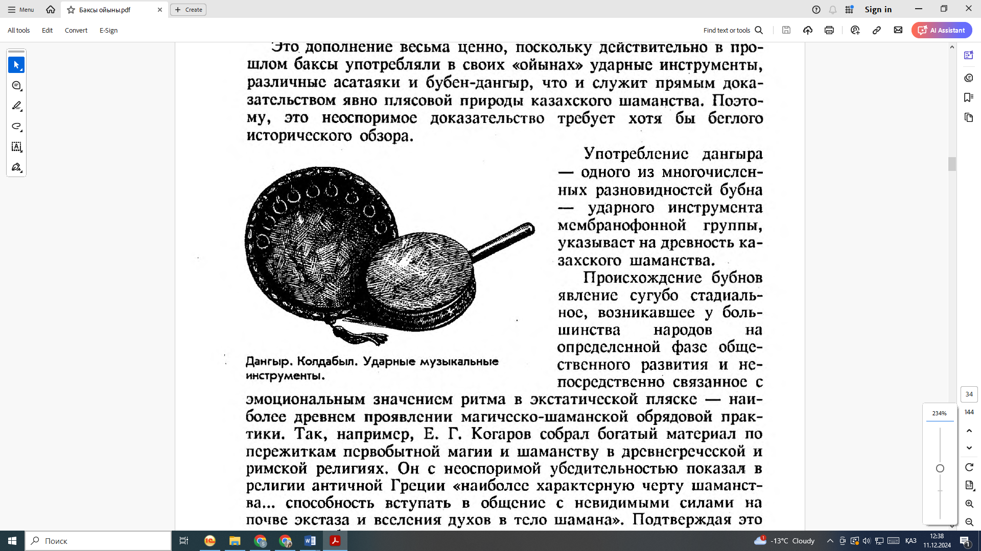

*Рисунок 1. Дангыр. Колдабыл. Ударные музыкальные инструменты.*

*Всеволодская-Голушкевич О.В. (1996), Баксы ойыны, 144. Рауан.*

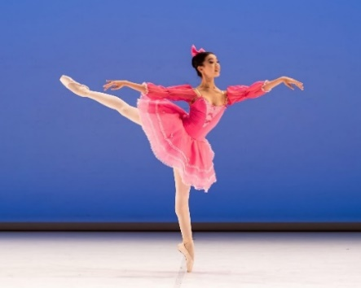

*Рисунок 2. Жанабил Адеми. Балет «Фея Кукол».*

*Казахская национальная академия хореографии. Новости.* [*https://balletacademy.edu.kz/ru/novost/pobeda-studentov-kazahskoj-nacionalnoj-akademii-horeografii-na-mezhdunarodnom-konkurse-budapest-ballet-grand-prix-v-vengrii*](https://balletacademy.edu.kz/ru/novost/pobeda-studentov-kazahskoj-nacionalnoj-akademii-horeografii-na-mezhdunarodnom-konkurse-budapest-ballet-grand-prix-v-vengrii) *, (дата обращения 11 декабря 2024).*

**Таблицы** должны быть пронумерованы арабскими цифрами (например, Таблица 1, Таблица 2 и т.д.). Нумерация должна быть последовательной по всему тексту. Заголовок таблицы должен быть размещен выше таблицы, с заглавной буквы, и кратко описывать содержание таблицы. Заголовок выравнивается по левому краю и пишется через один пробел после номера таблицы без точки вконце. Если таблица заимствована из другого источника, ниже таблицы необходимо указать ссылку на источник в соответствии с требованиями стиля цитирования *Чикаго*.

***Пример оформления таблиц***

**Таблица 1. Основные характеристики хореографического искусства Казахстана**

|  |  |
| --- | --- |
|  |  |
|  |  |

*Источник: Ануар А.А. (2023), Хореографическое искусство Казахстана, 45. Наука.*